Revoluce v ovládání interiérových dveří
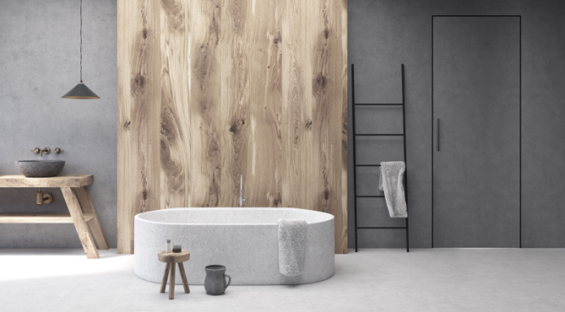
Dokonalé ovládání dveří – bez kliky, bez zámku, bez elektroniky, bez závad… seznamte se systémem M&T magnetic vyvinutým pro otočné dveře, jehož inovativní řešení bylo potvrzeno udělením národního patentu.
Systém M&T magnetic funguje na principu velmi silných magnetů umístěných do dveřní zárubně, jejichž protikusem je blok z magnetické nerezové oceli zabudovaný ve dveřním křídle. Když se k sobě obě části přiblíží, působením magnetické síly se dveře plynule a téměř neslyšně dovřou, a to bez vysunutí jakéhokoli střelkového elementu. Dveřní křídlo v zárubni drží skutečně pouze magnetická síla. „Magnety se vzájemně míjí, nedotýkají se, proto je při dovírání slyšet pouze jemný dotek dveří do těsnění. Otevírání dveřního křídla je pak absolutně bezhlučné,“ říká Roman Ulich, hlavní designér společnosti M&T a konstruktér systému M&T magnetic, a doplňuje: „Sílu magnetů lze navíc velice snadno a intuitivně regulovat za pomoci malého imbusu. Jeho pootočením se k sobě magnety přiblíží, nebo naopak oddálí, a tím se zvýší, nebo sníží síla jejich vzájemného působení.“ Magnetické zavírání je určeno jak do polodrážkového tak bezpolodrážkového dveřního kompletu, bez omezení zda jde o systém s obložkou nebo bez obložky.
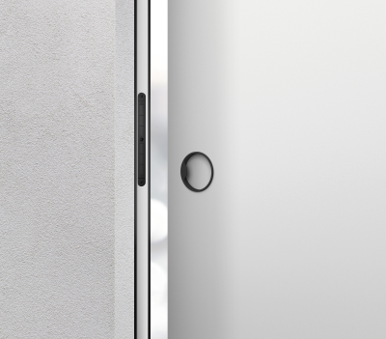
M&T magnetic doplňují originální úchopná madla s propracovanou ergonomií. Pro dokonalé sjednocení madla s povrchem dveří i celým interiérem lze všechny modely vybírat v různých povrchových úpravách. U vybraných modelů je dokonce pomocí magnetických destiček vyplněn jejich ovládací prostor identickým povrchem s dveřmi, čímž je dosaženo efektu částečně skrytého madla, kdy zůstává viditelná pouze jeho okrajová kontura a úchopná plocha.
www.magnetic-mt.cz

